לקראת שבוע הספר ולרגל שנת השבעים למדינה מפרסמת הספרייה הלאומית דוח מיוחד הכולל את נתוני הוצאת הספרים בשנה שחלפה (2017) וכמו כן השוואה בין סוגי ונושאי הספרים שיצאו ב-1948 לעומת אלו המתפרסמים היום

נתונים מעניינים בדוח הספרים לשנת 2017:
- רוב הספרים המתורגמים הם מהשפה האנגלית, אך גם השנה נמשכת מגמת העלייה בתרגום מצרפתית של ספרי פרוזה.
- בתחומי הפנאי יצאו לאור השנה 46 מדריכי טיולים (רק 5 מהם על ישראל); 44 ספרי בישול; ו-112 ספרים התפרסמו בתחומי העצמה והעזרה העצמית (יעוץ זוגי, תזונה, הדרכה להורים וכדומה).
- רוב ספרי הקומיקס בארץ מיועדים לילדים במגזר החרדי.
- כ-50 ספרים בתחומי המדע והטבע יצאו אשתקד לאור, לעומת 133 ספרים בתחומי עריכת דין, משפט, מיסוי וביטוח.
נתונים מעניינים בהשוואה בין תש"ח לתשע"ח:
- בתש"ח ספרי היסטוריה, ארכיאולוגיה וספרי טיולים בארץ היוו כ-20% מספרי העיון לעומת 5% היום.
- 67 מחזות מקור ומחזות מתורגמים יצאו לאור בתש"ח והיוו 3% מסך כל הפרסומים, לעומת 0.1% היום (11 מחזות בלבד התפרסמו אשתקד).
- ב 1948 התפרסם רק ספר בישול אחד (לעומת 44 ב-2017), אך התפרסמו אז 94 ספרים שעסקו בצבא ובתורות לחימה.
- בתש"ח – השנה בה התחוללה מלחמת העצמאות – פורסמו 31 ספרי שירה, לעומת 387 אשתקד.

לרגל שנת ה-70 למדינה מפרסמת השבוע הספרייה הלאומית לקראת 'שבוע הספר', בנוסף על דוח הספרים השנתי, גם דוח מיוחד המשווה בין הוצאות הספרים, הנושאים והסוגות שיצאו לאור בתש"ח, לבין אלו שיצאו השנה – תשע"ח.
הדוח המיוחד מראה, באמצעות הספרים שנכתבו באותה תקופה, כיצד ממדינה וחברה בהתהוות, שיש בה בליל של שפות, עולים חדשים מכל קצות תבל ואתוס שמקדש את בניית האומה והחברה הישראלית, על פני האדם הפרטי ועברו – נוצרה חברה בעלת שפה, תרבות ונרטיב עם מכנה משותף רחב. עיון ומחקר בספרים של ראשית המדינה מלמדים שהייתה הכוונה מלמעלה שבאה לידי ביטוי בהוצאות לאור של עיתונים וספרים המשויכים מפלגתית ובגיוס סופרים שיכתבו לילדים ספרות עברית שתסייע להם להזדהות עם הרעיון הציוני. כך עשה ,למשל, דוד בן גוריון בשנת 1949 כשקרא לסופרים "נקראתם להתייעץ על דרכי השיתוף של הסופר ואיש הרוח בעיצוב דמות האומה בישראל".
בחלוף השנים, מלמד הדוח, כאשר התהליך הושלם ונוצרה בחברה היהודית בישראל זהות מוסכמת ומשותפת, ניתן מקום גם לביטוי של המהווים האישיים, הביקורת והשׁוֹנוּת בין ושל הכותבים. זאת ועוד – אם בראשית המדינה היו רוב הוצאות הספרים והעיתונים בבעלות מפלגתית, הרי שהיום נמצאות מרביתן בבעלות פרטית והנושאים הנכתבים בספרים מגוונים מאוד ומכוונים לעיתים לקהלים סקטוריאליים.

חלק א – נתוני הפרסומים והספרים שהתקבלו בשנת 2017 בספרייה הלאומית
7,692 ספרים ראו אור בישראל ב-2017. ספרים אלו אינם כוללים עבודות דוקטורט, ספרים דיגיטליים, ספרים מוקלטים וכתבי עת (פירוט בהמשך).

עברית ושפות אחרות
89.5% מהספרים שנרשמו בספרייה הלאומית בשנת 2017 ראו אור בשפה העברית (עלייה קלה מאוד לעומת השנה שעברה שבה יצאו לאור כ-7,300 ספרים בעברית). אחריהם נמצאים הספרים בשפה האנגלית (5%). בשפות האחרות, מתוך סך הפרסומים אשתקד, מובילות הערבית – 3%, והרוסית – 1.5%. בין השפות שבהן הודפסו ספרים בישראל ניתן למצוא גם תאית, טאגאלוג (שפה מדוברת בפיליפינים), קוריאנית ויפנית.

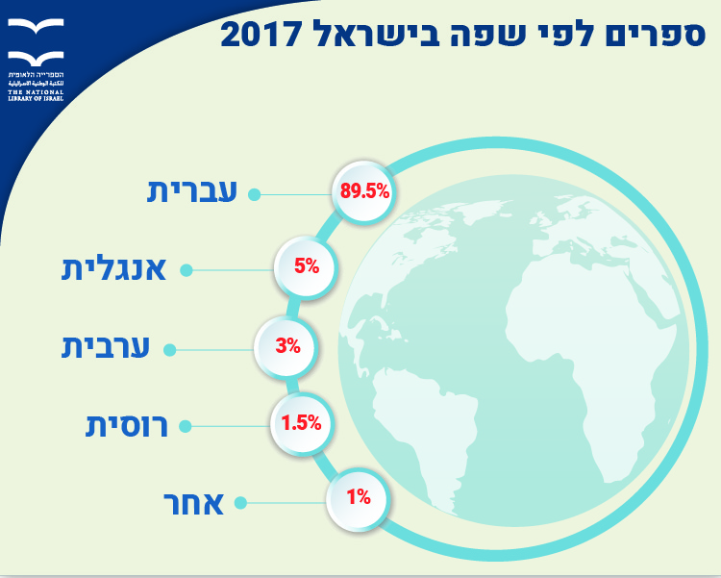

ספרי מקור ותרגום
84% מכלל הספרים שיצאו לאור ב-2017 הם ספרי מקור וזוהי עלייה קלה מ-82% אשתקד. בין הספרים המתורגמים שראו אור בארץ השנה מרבית התרגומים הם מאנגלית (60%). בשפות האחרות מתוך סך הספרים המתורגמים מובילות הצרפתית (5%), הגרמנית (4%) השוודית (1.5%) והערבית (1.3%). בסה"כ תורגמו ספרים מ-40 שפות – רובן שפות אירופיות.

פרוזה ושירה – מקור ותרגום
בשנת 2017 נקלטו בספרייה הלאומית 1,247 ספרי פרוזה ושירה. הנתונים מראים על עלייה קלה ביחס לשנה שעברה שבה יצאו לאור 1,128 ספרי פרוזה ושירה.
871 ספרי מקור ישראליים ראו אור בשנת 2017, לעומת 797 בשנה שעברה, רובם המכריע נכתב בשפה העברית, אך בולטות גם השפות רוסית, אנגלית וערבית.
376 הם ספרי פרוזה ושירה מתורגמים, לעומת 331 אשתקד, רובם מתורגמים מאנגלית וצרפתית, ובולטים גם מספר התרגומים מספרדית ומגרמנית.
מכלל 1,247 ספרי הפרוזה והשירה 849 הם ספרי סיפורת – רובם רומנים, אך 97 מהם הינם אוספי סיפורים קצרים; 387 ספרי שירה ; ו-11 מחזות.
הנושאים בספרי הפרוזה מגוונים ומכל הסוגות המוכרות. נושא בולט, כתמיד, הוא קשרים רומנטיים
(כ-14%), אך לעיתים קרובות זהו רק אחד הנושאים שבספר, והעלילה המרכזית נוגעת לתחומים אחרים כמו ריגול, כספים, פרשייה היסטורית ועוד.
ניתן לשייך לציבור החרדי 68 ספרי פרוזה שיצאו ב-2017, כמעט כולם ספרי מקור. מעניין לציין שבפעם הראשונה יצאו השנה ארבעה ספרי שירה המשויכים להוצאות חרדיות, תופעה הנחשבת ליוצאת דופן.

ספרי ילדים ונוער:
בשנת 2017 הגיעו לספרייה 1,056 ספרי ילדים ונוער. רובם המכריע פונה לציבור הכללי. ספרים המיועדים לחברה החרדית הם 14% מכלל ספרי הילדים והנוער. בסוגת הקומיקס מוביל הציבור החרדי: 60 מתוך 88 ספרי הקומיקס לילדים מיועדים לקוראים החרדים.
שלא במפתיע, רוב מכריע (93%) של ספרי הילדים מתפרסמים בשפה העברית ואחריה יוצאים לאור ספרי ילדים באנגלית (3%), יידיש, ערבית ורוסית.
עם זאת, רבים מספרי ילדים שיוצאים לאור בישראל אינם ספרי מקור, אלא ספרים המתורגמים משפות זרות. גם כאן ניכר הבדל בין ספרות הילדים לציבור הכללי וספרות הילדים המיועדת לציבור החרדי: בציבור החרדי 87% מהספרים הם ספרי מקור, ואילו בספרות הילדים לציבור הכללי רק 63% מספרי הילדים הם ספרי מקור. מתוך התרגומים לספרי הילדים – 279 מתוך 354 מתורגמים מאנגלית.
השנה יצאו גם 81 ספרים לגיל הרך (ספרי קרטון), רבים מהם ספרי מופת במהדורות חוזרות.
ספרי המדע הבדיוני והפנטזיה הם הסוגה השכיחה ביותר בספרי הנוער – 25%. רובם המכריע של ספרים אלו (78%) הינם ספרים מתורגמים.
סוגה שכיחה נוספת לילדים שיצאה בשנה שחלפה היא ספרי הביוגרפיה – 7% מתוך כלל הספרים. חלקם ביוגרפיות על גיבורי התנ"ך וגיבורים ישראלים וחלקם רומן היסטורי סביב דמויות מופת.

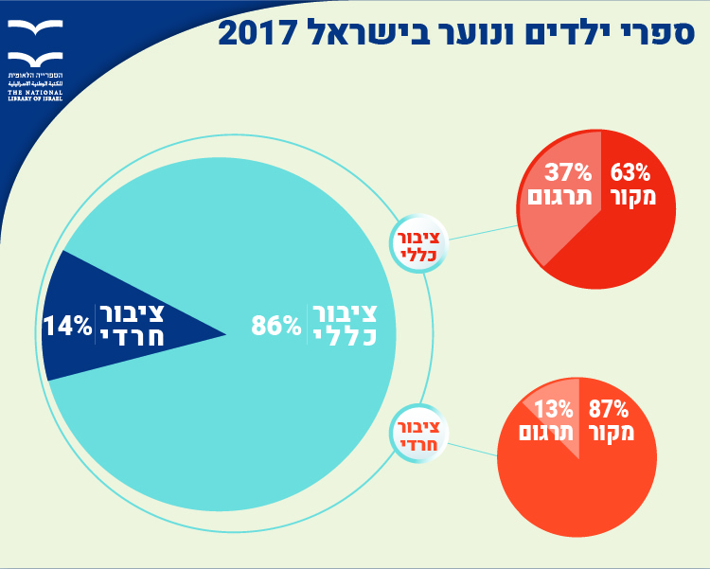

ספרי עיון
מדע היהדות, הכולל ספרי מחקר וספרות רבנית, הוא התחום שבו יוצאים לאור מרבית ספרי העיון בישראל. לפחות 1,281 ספרים יצאו השנה בתחומים אלו של יהדות ומחשבת ישראל. ההוצאות הפרטיות מובילות בתחום ולמעשה יותר אנשים פרטיים (34%) הוציאו ספרים בנושאים אלו מהמו"לים המסחריים (29%) והאקדמיים (3%).
גם סוגת הביוגרפיה נפוצה יחסית בישראל ובשנת 2017 יצאו למעלה מ-300 ביוגרפיות הכוללות ספרים רבים מהוצאות עצמאיות של משפחות אנשים שנפטרו, או ספרים שנכתבו ע"י אנשים המתעדים את שורשי משפחתם.
עוד תובנה מעניינת על החברה הישראלית אפשר למצוא גם בנתונים הבאים: ישראל אומנם נחשבת למובילה במחקר מדעי, אך ב-2017 יצאו לאור רק כ-50 ספרי מדע וטבע פופולריים, לעומת 133 ספרים בתחומי עריכת דין, משפט, מיסוי וביטוח...
למעלה מ-400 ספרים יצאו בשנת 2017 בנושאי חקר תולדות ארץ ישראל, מדינת ישראל ועם ישראל וכן ספרים העוסקים בסכסוך הערבי-ישראלי. מדובר אומנם במספר לא מבוטל אך גם בירידה קבועה ומתמשכת בשנים האחרונות של כתיבת ספרים בנושאים אלו.

ספרי הדרכה ופנאי
בעידן שבו ניתן למצוא את כל המידע על תחומי העניין, התחביבים והפנאי ברשת, מתברר שעדיין יוצאים לא מעט מדריכי פנאי, בישול, טיולים, הדרכה והעצמה אישית וכדומה.
בשנה שחלפה יצאו לאור בישראל 202 ספרים בקטגוריה זו והם מתחלקים לכמה נושאים: 46 מדריכי טיולים (רק 5 מהם על ישראל); 44 ספרי בישול במגוון רחב מאוד של תחומים (בישול בריא, מהיר, טבעוני וכיו"ב) וכן ספרי בישול המתרפקים על המטבח של פעם. עוד 112 ספרים התפרסמו בתחום העזרה העצמית, ובהם 52 ספרים בנושאי העצמה ועזרה עצמית, 12 ספרי הדרכה להורים, 6 ספרי תזונה ודיאטה ועוד.

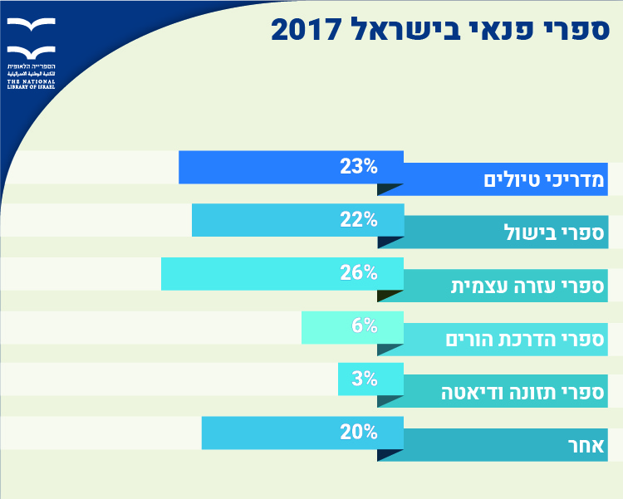

הספר הדיגיטלי
איסוף ספרים ופרסומים בעולם הדיגיטלי מוסיף להיות אתגר מורכב לספרייה הלאומית. בשנת 2017 נקלטו כ-230 ספרים דיגיטליים בספרייה, עלייה של עשרות אחוזים ביחס לשנה שעברה.
עם זאת, הספרייה הלאומית עמלה רבות על הרחבת הספרייה הדיגיטלית שלה באמצעות איסוף דיגיטלי של עיתונות, עלונים ופרסומים נוספים.

מפת המו"לות בישראל
מהנתונים על גודל המו"לים וכמות הפרסומים שלהם בשנת 2017, עולה כי מתוך מאות המו"לים המסחריים הפעילים בארץ רק כעשרה מהם הוציאו כמעט 40% מכלל הספרים שפורסמו השנה. בנוסף, אפשר לראות כי הייתה אשתקד עלייה בפעילות המו"לים הבינוניים שעלו מ 15% בשנת 2016 ל 20% בשנת 2017. ניתן להסביר גידול זה במגמת שיתופי הפעולה בין המו"לים הבינוניים לגדולים בשנים האחרונות, המתבטאים בשימוש בשירותי ההפצה והשיווק של המו"לים הגדולים, תוך שמירה על עצמאות תכנית וכלכלית של המו"לים הבינוניים.

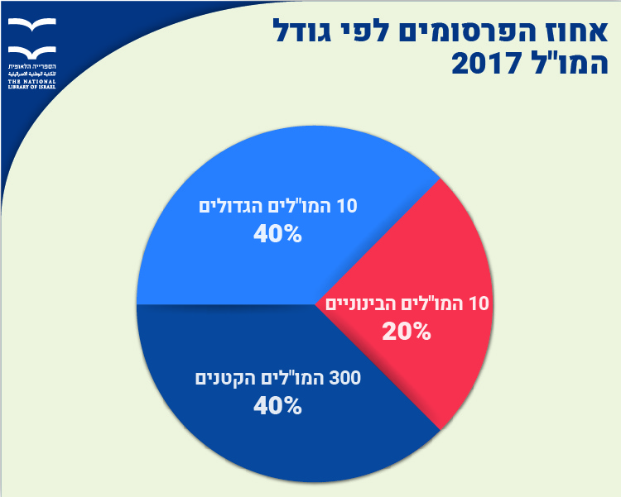

חלק ב – מתש"ח ועד תשע"ח: מה השתנה בספר העברי ב-70 שנות המדינה?

בין תש"ח להיום
1948 הייתה שנה עמוסה באירועים מכוננים: סיום המנדט הבריטי, הקמת המדינה, מלחמת השחרור וקליטת מאות אלפי עולים – מאסיה, צפון אפריקה ושארית הפליטה מאירופה. אולם הקשיים, המאבקים והדוחק הכלכלי לא מנעו מהיצירה התרבותית לשגשג, ובכלל זה פרחה גם היצירה הספרותית. למעלה מ-2,000 ספרים ראו אור בתש"ח, ומספר זה אינו כולל את תחום העיתונות שהיה ענף חשוב, מרכזי ומשמעותי ביותר בשנה זו. מבחינת המספרים העומדים מאחורי נתון זה מתברר שעל אף הגידול הניכר באוכלוסיית ישראל, השפע הכלכלי וההתקדמות הטכנולוגית מאז ועד היום – כמות הספרים היוצאים לאור היום גדולה רק פי ארבעה מקום המדינה.

עברית קשה שפה?
שפות הספרים השתנו מאוד בשבעים שנות המדינה, אך העברית הייתה ועודנה שפת הקריאה העיקרית – מעל 90% מהספרים שיצאו לאור אז והיום הם בעברית. גם בתש"ח הייתה האנגלית השפה השנייה, לא בשל העולים, אלא משום שרוב הפרסומים הממשלתיים היו של שלטונות המנדט הבריטי. אולם בשנת 1948 השפה השלישית הייתה יידיש (פי ארבעה מערבית או מרוסית). היום התמונה מעט שונה: הפרסומים בשפה הערבית מהווים כ-3% מכלל הפרסומים שיצאו בשנת 2017.

סוגות וסוגיות
שינוי ניכר ניתן לראות בהוצאתם לאור של סוגות הפרוזה, השירה והמחזאות וכך גם בנושא ספרות המקור לעומת הספרות המתורגמת לעברית. אם כיום כמעט שלא יוצאים לאור מחזות תיאטרון (11 ספרים מסוגה זו יצאו ב-2017 שהם 0.1% מכלל הספרים), הרי שבתש"ח מדובר היה באחוז משמעותי מהפעילות הספרותית – 17 מחזות מקוריים יצאו לאור בשנת הקמת המדינה ועוד 49 מחזות מתורגמים – ובסה"כ היוותה סוגת המחזאות למעלה מ-3% מכלל הספרים.
זאת ועוד, בהשוואה בין תש"ח להיום, בתש"ח אחוז המחזות מתוך הספרות היפה היה 28% ואילו ב-2017 הוא 1% מתוך הספרות היפה.
לעומת המחזות שהיו פופולאריים מאוד בראשית המדינה, סוגת השירה הייתה מצומצמת יותר – רק 31 ספרי שירה יצאו בתש"ח, לעומת 387 ב-2017. זהו נתון מעניין כיוון שלכאורה מדובר בתקופת פריחה לשירה העברית, כשרבים מהמשוררים המפורסמים הנקראים גם היום כתבו בשנים אלו, ובהם לאה גולדברג ונתן אלתרמן.

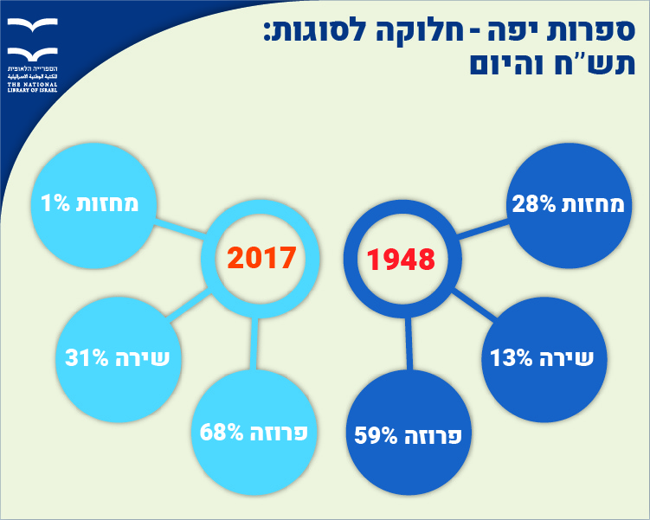

עוד מגמת שינוי בין תש"ח לתשע"ח ניכרת בהשוואה בין ספרות המקור לבין הספרות המתורגמת: 65% מספרי הפרוזה ב-1948 היו תרגומים משפות אירופאיות, לעומת 31% מספרי הפרוזה ב-2017. בדומה לכך, גם בסוגת המחזות – 74% מהמחזות שפורסמו בתש"ח היו מתורגמים.
בספרות הילדים של ראשית המדינה 31% מספרי הילדים היו מתורגמים, נתון הגבוה רק במעט ביחס
ל-2017 (27%).

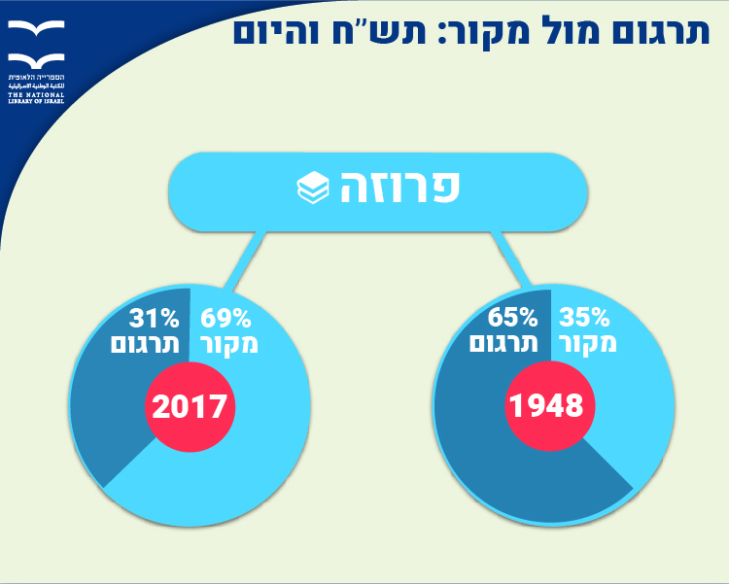

ילדי תש"ח
תחרויות ספורט, טיולים ברחבי הארץ ופרסום ספרים בעברית היו האמצעים המקובלים ע"י מנהיגי היישוב לקדם ולסייע בקליטת מאות אלפי העולים והדרך לשלבם במרקם התרבותי והחברתי שהתהווה בארץ ישראל. המאמץ העיקרי הופנה לילדים ולבני הנוער מתוך תפיסה שבדור הצעיר יהיה קל ואפקטיבי יותר להבנות את האתוס של "הישראלי החדש". ואכן, רבים מספרי הילדים שיצאו בתש"ח היו 'ספרים מגויסים' שמטרתם הייתה לשלב את הילדים בכור ההיתוך הישראלי ולהפכם לצברים.
בשנת 1948 יצאו לאור 133 ספרי ילדים ונוער – 40 מהם מתורגמים ו-93 ספרות מקור. מעניין שבתחום ספרות הילדים, יחס המקור לתרגום דומה למצב היום – 69% בשנת 1948, לעומת 73% בשנת 2017. בין סופרי ומשוררי הילדים הפופולאריים באותן שנים ראוי לציין את ימימה אבידר-טשרנוביץ ולוין קיפניס, שהיו פוריים ואהובים מאוד על הילדים.
בתחום זה אפשר להבחין בעוד שני הבדלים עיקריים: כיום מהווים ספרי הילדים כ-14% מתוך סך הספרים, ואילו ב-1948 הם היו רק 6.5% (133 ספרי ילדים בתש"ח, לעומת 1,056 – פי 8). ההבדל ניכר גם בספרי הילדים לגיל הרך ולפעוטות (baby books) – אשתקד יצאו 81 ספרים בקטגוריה זו (ספרי קרטון, ספרי תמונות, ספרי פאזלים וכדומה), בשעה שסוג זה של ספרים לגיל הרך, שכל כך נפוצים היום בבתים ובספריות, כלל לא היה קיים בשנת 1948...

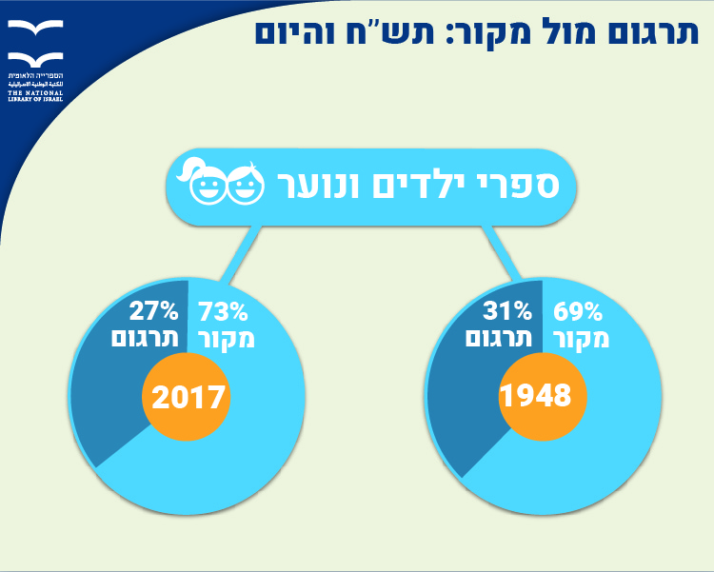

ספרי לימוד
בשנת 1948 יצאו לאור 110 ספרי לימוד: 65 מהם ספרי לימוד לבית הספר ו-45 ספרי עברית ולשון שנועדו בעיקר לעולים החדשים. באותם ספרים ניתן למצוא כותרים כמו "כלי מטבח: מונחי לשון עם 60 ציורים", "שיחון אידיש עברי" ו"עלה: ספר למוד השפה העברית למתחילים". כיום, בשנת 2017, יצאו בסך הכול 210 ספרי לימוד – 79 מהם ספרי לשון ושפה המיועדים רובם ככולם לתלמידי בית ספר.
ספרי העיון
הנושאים והתחומים הבולטים ביותר בספרי העיון בתש"ח הם אלו המביאים המבטאים את עיצוב ובניית החברה, האומה והתרבות הציונית. ספרי ההיסטוריה וספרים העוסקים במדינה ובצה"ל היו נפוצים מאוד בתש"ח ובעיצומה של השנה שבה התחוללה מלחמת העצמאות כ-9% מכלל הספרים המתפרסמים יצאו בנושא זה. כך למשל, 18 ספרים שעסקו במלחמת השחרור יצאו תוך כדי הקרבות ובנוסף יצאו לאור 29 ספרים לזכרם של חללי המלחמה.

זיכרון השואה בא אף הוא לידי ביטוי בספרים. בשנת 1948 התפרסמו 17 ספרים על השואה (לעומת 135 ספרים בנושא שיצאו ב-2017), אולם בשונה מתש"ח שבה הספרים עסקו בשואה בהקשר כללי, מבין הכותרים שהתפרסמו אשתקד – 32 ספרים (שהם כרבע מכלל הספרים בנושא), מתארים סיפורים אישיים וזיכרון פרטי של הניצולים ומשפחותיהם. וכך, גם באמצעות נושא השואה והמלחמה ניתן לראות שהדגש עבר מההיבט הקולקטיבי והלאומי לכתיבה המייצגת את הסיפור האינדיבידואלי והאישי. גם בסוגת הפרוזה – בשנת 1948 נכתבו רק 5 ספרי פרוזה בנושאי מלחמת העולם השנייה והשואה, ואילו השנה ראו אור 33 ספרי פרוזה בנושא, מהם כמה ספרי ילדים וקומיקס ועוד ארבעה מחקרים על ילדי הדור השני לשואה.
ספרים העוסקים בארץ ישראל ובהם ספרי היסטוריה, מדריכי טיולים, ספרי מחקר בנושאי ארכיאולוגיה, גיאוגרפיה, גיאולוגיה ועוד, ספרי עיון על ההתיישבות וכדומה – כל אלו היוו כ-20% מכלל הספרים שיצאו ב-1948, לעומת 5.5% בלבד מהספרים בנושאים אלו שהתפרסמו בשנת 2017.

ספרי הדרכה ופנאי
סוגת הספרים המעידה יותר מכל על השינוי התרבותי שעברה המדינה בשבעים שנותיה היא זו של ספרי ההדרכה והפנאי. בעוד שבשנת 2017 יצאו לאור 44 ספרי בישול מגוונים וצבעוניים מאוד, המתכתבים מאוד עם תרבות הצריכה וחברת השפע של ימינו, הרי שבשנת 1948 יצא רק ספר אחד בנושא והוא נקרא "אני מבשלת" של ליליאן קורנפלד. שנה לאחר מכן הוציאה קורנפלד מהדורה מעודכנת של הספר ונוכח המצב הכלכלי הקשה ששרר בארץ היא קראה לו "מה אבשל ממנות צנע". ספר בישול נוסף שיצא שנה לאחר קום המדינה על ידי ארגון ויצ"ו נקרא פשוט "ספר בישול"....
סוגה נוספת שלא הייתה קיימת בכלל בתש"ח היא ספרי ההדרכה, הייעוץ והעזרה העצמית שקיימים היום בשפע ובמגוון רב של נושאים. רק בשנה שחלפה יצאו לאור 52 ספרים להעצמה אישית ומימוש עצמי ועוד 60 ספרי יעוץ והדרכה בנושאי הורות, זוגיות, משפחה ועוד.

ספרות צבאית
סוגה ספרותית שהייתה קיימת בראשית המדינה ובשנים האחרונות כמעט שאין לה ביטוי היא הספרות הצבאית – זו היוצאת לאור ע"י מערכות הביטחון וכן ספרים העוסקים בצה"ל ובשרותי הביטחון. בדומה למו"לות האזרחית, מטרת ההוצאה לאור של צה"ל הייתה יצירת קורפוס ספרות מקצועית בעברית. בשנת 1948 התפרסמו לפחות 94 חוברות הדרכה לתרגול הכוחות והאזרחים. שמות החוברות והספרים מעידים עד כמה המלחמה נכחה בחייהם של כל תושבי המדינה הצעירה והשפיעה עליהם. כמה דוגמאות לשמות הספרים שיצאו בסוגה זו הם: "תרגול קרבי בלהביורים", "ציד טנקים והשמדתם", "תורת הכדור: פרק להכרת תחמושת 303 לתועלת הצלף". בנוסף יצאו לאור ספרים העוסקים במשמעת קרבית, בשאלת הגיוס של בני הישיבות וגם כמה ספרים שעסקו בלחימה בשטחים בנויים.
לצד הספרות הצבאית יצא לאור בשנת 1948 (ועוד קודם לכן ע"י ארגון ההגנה) כתב העת "מערכות" שהוקם ב-1939 כבמה לדיון בסוגיות צבאיות בארץ ישראל. עם השנים הפך כתב העת להוצאה לאור של ספרות מקור ותרגום בנושאי צבא וביטחון ובהמשך התרחבה ההוצאה גם לספרי עיון בהיסטוריה. הוצאת "מערכות" הוציאה בחלוף השנים מעל 600 ספרים שרובם ככולם עסקו בנושאי צבא וביטחון.

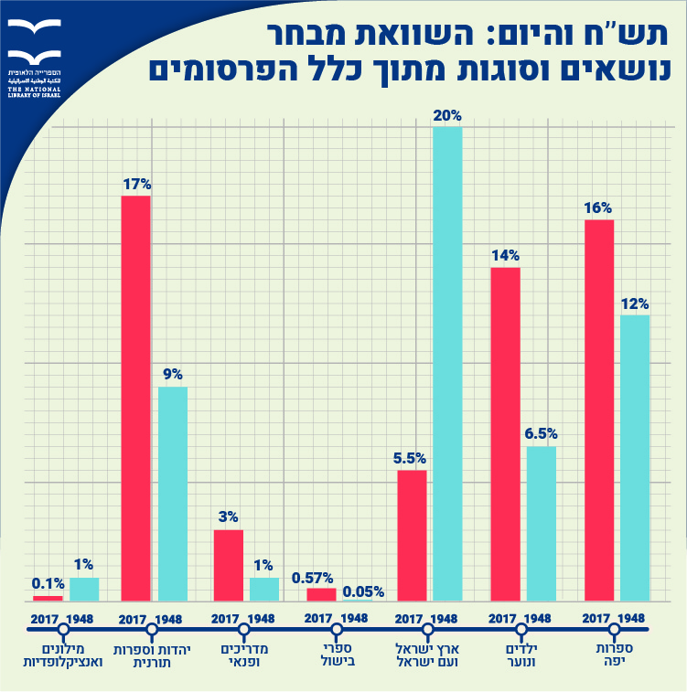

מגדר
42% מספרי הפרוזה שפורסמו בשנת 2017 נכתבו על ידי נשים לעומת 58% שנכתבו על ידי גברים. מדובר בגידול מרשים מאוד של נשים שכותבות, לעומת שנת 1948 שבה רק 13% מספרי הפרוזה נכתבו על ידי נשים (בעוד ש-87% נכתבו על ידי גברים).
גם נתונים אלו משקפים חלק מהשינויים שחלו בישראל, כמו בחברה המערבית המודרנית בכלל, ואת הנִראוּת שנשים זוכות לה כיום בתרבות ובספרות הישראלית, לאחר שנים רבות בהן נשים לא זכו לתמיכה המאפשרת עשייה ויצירה ספרותית.

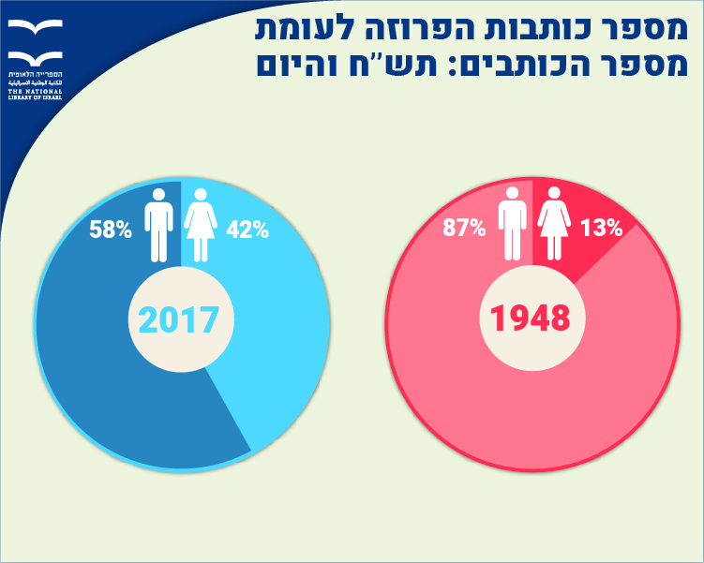

מו"לות אז והיום
מי היו המו"לים בתש"ח? הוצאות ספרים רבות פעלו כבר ב-1948, אולם כיום מספר המו"לים גדל מאוד. ישנם מעט מו"לים ששרדו את כל שבעים שנות המדינה אך רוב ההוצאות לאור התמזגו, נסגרו והשתנו במשך השנים. לאור זאת קשה להציג תמונה משווה מלאה של המו"לים בתש"ח והיום.
להל"ן עשר ההוצאות לאור שהוציאו את המספר הגדול ביותר של כותרים בשנת 1948:
צה"ל ויחידותיו (94 כותרים), מסדה (58 כותרים), עם עובד (38 כותרים), לוין אפשטיין (38 כותרים), דביר
(33 כותרים), יבנה (28 כותרים), הקיבוץ הארצי – השומר הצעיר (28 כותרים), סיני (28 כותרים), קרית ספר
(25 כותרים), מוסד הרב קוק (21 כותרים).
בעניין זה מעניין לציין כי ההוצאות לאור "אחיאסף" ו"שוקן" הן בין ההוצאות שפעלו כבר בשנת 1948 והן עדיין פעילות היום. שתיהן נמצאות בבעלות פרטית והן פרסמו בחלוף השנים מאות ספרים.

סיכום
הדוח המיוחד של הספרייה הלאומית לרגל שנת השבעים למדינה מלמד כי נושאי הספרים והגיוון הרב שלהם מהווים השתקפות וביטוי לתהליכים ולשינויים שעוברת החברה הישראלית. ספרי פרוזה, שירה ועיון, כתבי עת ועיתונים נחשבו בעבר ונחשבים עדיין למתווכי תרבות מרכזיים ומשמעותיים ולמקור ידע חשוב בהבנת המגמות והתמורות בחברה הישראלית.
ואכן, בדוח זה ניתן ללמוד כי בחלוף השנים, כשנדמה היה שתהליך בניית האומה ועיצוב הצבר – הישראלי החדש, כפי שראו לנכון מייסדי המדינה, הושלם, ונוצרה חברה בעלת שפה, תרבות ונרטיב – החל לבוא לידי ביטוי בספרים גם קולם של הפרטים, הקבוצות והקהילות השונות. תהליך דומה עבר גם על ענף המו"לות: ההוצאות לאור היו בעבר שייכות ברובן למוסדות המדינה ולמפלגות וכיום מרביתן נמצאות בבעלות פרטית.
לדברי מנהל הספרייה הלאומית, אורן וינברג, המודעות הגוברת בקרב הוצאות הספרים הרואות חשיבות במסירת כל הספרים והפרסומים שלהן לספרייה הלאומית ושיתוף הפעולה הפורה, הם שמאפשרים לספרייה לשפר את היכולת ללמוד, להעריך ולהנגיש את המידע החשוב המתקבל מהן.
"על ידי ניתוח נכון של דפוסי ההוצאה לאור, אנחנו מצליחים להתחקות אחר דפוסים שונים בתרבות הישראלית. כך למשל ניתן לראות שינויים משמעותיים גם בסוגות הכתיבה: סיפורת וספרי ילדים עלו בחשיבותם בעשורים האחרונים, לעומת מחזות וספרי עיון; ספרי הדרכה ופנאי, בדגש על העצמה אישית, לא היו קיימים כלל לפני 70 שנה, ואילו הספרות הצבאית שהייתה פופולרית מאוד בתש"ח נעלמה כמעט לחלוטין במאה ה-21; ספרי לימוד יצאו בראשית המדינה לקהל הרחב והיום זהו תחום שפונה בעיקר לתלמידים. שינויים אלו, לצד מגמות חברתיות וטכנולוגיות כמו הקלות שבה ניתן להדפיס, שינוי היחס לילדים ולצרכיהם, השפעתם הרבה של האינטרנט והטלוויזיה כמעצבי זהות ותרבות, הפיכתה של ישראל ממדינה בצנע לחברת שפע, מחירי הספרים – כל אלו הם כר נרחב למחקר, ללימוד ולעניין רב שניתן למצוא בדוח המיוחד", אומר מנהל הספרייה הלאומית, אורן וינברג.

